Приложение № 2

Псковская область
Локнянский район

ПАСПОРТ
воинского захоронения д. Иваньково

1. Место и дата захоронения Россия Псковская область Локнянский район в центре деревни Иваньково (18.08.1941 г.
- 26.02.1944 г.). Произведены перезахоронения в 1947 г., 1956 г.

2. Тип захоронения братская могила .
(кладбище, братская могила, индивидуальная могила, место массового уничтожения)

3. Размеры захоронения Ширина 16 м., длина 48 м. Имеет железное ограждение. Состояние захоронения -
удовлетворительное

4. Краткое описание памятника (надгробия) на захоронении Железобетонный памятник – скульптура воина с
автоматом на постановке. Высота памятника 3 м. Установлен в 1947 году. Техническое состояние –
удовлетворительное.

5. Количество захороненных:

Всего | В том числе по категориям |  |  |  |  |  | Примечание
 | Военнослужащих |  | Участников сопротивления |  | Жертв войны
 | Известных | Неизвестных | Известных | Неизвестных | Известных | Неизвестных
84 | 84

6. Персональные сведения о захороненных:

№ п/п | воинское звание | Фамилия, имя, отчество погибшего защитника Отечества | Год рождения | Дата гибели или захоронения | Место захоронения защитника Отечества | Откуда перезахоронен
1 | 2 | 3 | 4 | 5 | 6 | 7
1 | рядовой | АБЛАКУЛОВ  Темир | 1902 | 24.12.1943 г. | д.Иваньково братская могила | из д.Гришино
2 | рядовой | АБОЯН  Алот | 1922 | 17.12.1943 г. | д.Иваньково братская могила | из д.Ивлево
3 | рядовой | АЛТУСЕНОК  Иван Сергеевич | 1923 | 01.01.1943 г. | д.Иваньково братская могила | из д.Малышево
4 | рядовой | АНДРЕЕВ  Александр Фёдорович | 1918 | 28.02.1943 г. | д.Иваньково братская могила | из д.Морозово
5 | рядовой | АКПЫЖАЕВ  Порфирий Андреевич | 1915 | 11.03.1944 г. | д.Иваньково братская могила | из д.Царево
6 | рядовой | АНДРИАНОВ  Иван Васильевич | 1921 | 18.08.1941 г. | д.Иваньково братская могила | из д.Исаково
7 | партизан | АНТРОНОВ  Александр Васильевич | 1917 | 26.02.1944 г. | д.Иваньково братская могила | из д.Гришино
8 | рядовой | АЛТЯМОВ  Габдулла | _ | 09.11.1943 г. | д.Иваньково братская могила | из д.Задорожье
9 | рядовой | АШИРОВ  Отта | 1925 | 09.03.1944 г. | д.Иваньково братская могила | из д.Игнатово
10 | рядовой | БАХВАЛОВ  Евгений Александрович | 1922 | 26.04.1943 г. | д.Иваньково братская могила | из д.Ивлево
11 | рядовой | БЕСПАЛОВ  Александр Ильич | 1924 | 01.03.1943 г. | д.Иваньково братская могила | из д.Ивлево
12 | старшина | БОГАТЫРЬ  Иван Семенович | _ | 12.03.1944 г. | д.Иваньково братская могила | из д.Гришино
13 | рядовой | БОРТНИКОВ  Сергей Фомич | 1899 | _ | д.Иваньково братская могила | из д.Гришино
14 | рядовой | БУЛЫЧЕВ  Фёдор Емельянович | 1902 | 05.04.1943 г. | д.Иваньково братская могила | из д.Гришино
15 | ефрейтор | ВЕРЗАКОВ  Иван Васильевич | 1912 | 08.11.1943 г. | д.Иваньково братская могила | из д.Заречье
16 | сержант | ВЫСОЧИН  Иван Никитович | 1902 | 06.01.1944 г. | д.Иваньково братская могила | из д.Савино
17 | рядовой | ЕГОРОВ Дмитрий Константинович | _ | 26.04.1942 г. | д.Иваньково братская могила | из д.Заречье
18 | красноармеец | ЕРЕМИН  Василий Яковлевич | 1924 | 01.03.1943 г. | д.Иваньково братская могила | из д.Задорожье
19 | рядовой | ЗИНОВЬЕВ  Виссарион Петрович | _ | 16.12.1943 г. | д.Иваньково братская могила | из д.Гришино
20 | рядовой | ЗИНОВЬЕВ  Геннадий Николаевич | 1918 | 04.03.1944 г. | д.Иваньково братская могила | из д.Федосово
21 | лейтенант | ЗБОРОВСКИЙ  Илья Лукьянович | 1917 | 09.11.1943 г. | д.Иваньково братская могила | из д.Федосово
22 | рядовой | ЗОРИН  Иван Тихонович | _ | 16.12.1943 г. | д.Иваньково братская могила | из д.Дорка
23 | лейтенант | ЗОРИН  Александр Иванович | 1923 | 20.06.1941 г. | д.Иваньково братская могила | из д.Гришино
24 | рядовой | ИБРАГИМОВ  Абубакир | 1900 | 04.12.1942 г. | д.Иваньково братская могила | из д.Гришино
25 | рядовой | ИВАНОВ  Фёдор Владимирович | 1921 | 21.01.1942 г. | д.Иваньково братская могила | из д.Царево
26 | рядовой | КАЗАНКОВ  Василий Иванович | _ | 02.07.1943 г. | д.Иваньково братская могила | из д.Малышево
27 | сержант | КОЛЕБИН  Фёдор Иванович | _ | 04.12.1942 г. | д.Иваньково братская могила | из д.Гришино
28 | рядовой | КАРАВАЕВ  Виталий Семенович | 1924 | 05.04.1943 г. | д.Иваньково братская могила | из д.Гришино
29 | рядовой | КАРАСЕВ  Иван Петрович | 1899 | 19.01.1944 г. | д.Иваньково братская могила | из д.Заречье
30 | сержант | КАРПОВСКИЙ  Илиодор Митрофанович | _ | 25.02.1944 г. | д.Иваньково братская могила | из д.Никифорково
31 | рядовой | КАСАКОВ  Сабыдша | _ | 24.02.1944 г. | д.Иваньково братская могила | из д.Царёво
32 | рядовой | КАСЬЯНОВ  Василий Сергеевич | _ | 24.02.1944 г. | д.Иваньково братская могила | д.Иваньково
33 | рядовой | КОЗЛОВ  Андрей Васильевич | _ | 02.11.1943 г. | д.Иваньково братская могила | из д.Гришино
34 | рядовой | КОНОНОВ  Егор Николаевич | _ | 28.06.1943 г. | д.Иваньково братская могила | из д.Гришино
35 | партизан | КРИВОЙ  Потап Петрович | 1914 | 01.04.1942 г. | д.Иваньково братская могила | из д.Гришино
36 | сержант | КРОТОВ  Виктор Семенович | 1923 | 29.01.1942 г. | д.Иваньково братская могила | из д.Гришино
37 | рядовой | КУВШИНОВ  Александр Илларионович | _ | 07.02.1943 г. | д.Иваньково братская могила | д.Иваньково
38 | рядовой | КУДЕЛИН  Алексей Григорьевич | 1921 | 11.03.1944 г. | д.Иваньково братская могила | из д.Малый Бор
39 | рядовой | КУЗНЕЦОВ  Фёдор Васильевич | _ | 27.02.1944 г. | д.Иваньково братская могила | из д.Гришино
40 | рядовой | ЛАЗАРЕВ  Василий Иванович | _ | 04.12.1942 г. | д.Иваньково братская могила | из д.Рожново
41 | рядовой | ЛАНЦОВ  Николай Степанович | 1903 | 13.09.1943 г. | д.Иваньково братская могила | из д.Царево
42 | сержант | ЛОГИНОВ  Павел Дмитриевич | 1922 | 01.01.1944 г. | д.Иваньково братская могила | из д.Задорожье
43 | сержант | МАЛЬКОВ  Виктор Алексеевич | _ | 08.08.1942 г. | д.Иваньково братская могила | из д.Царёво
44 | рядовой | МАСАЛИМОВ  ЯРУЛЛ | _ | 18.08.1941 г. | д.Иваньково братская могила | из д.Гришино
45 | партизан | МИХАЙЛОВ  Александр Петрович | 1915 | 01.04.1942 г. | д.Иваньково братская могила | из д.Дорка
46 | младший сержант | МОРЖЕЛЮД  Иван Макеевич | _ | 01.01.1944 г. | д.Иваньково братская могила | из д.Котово
47 | рядовой | МУЗЫКА  Василий Сафронович | 1923 | 04.12.1942 г. | д.Иваньково братская могила | из д.Гришино
48 | рядовой | НЕПОТА  Антон Фёдорович | 1917 | 26.07.1941 г. | д.Иваньково братская могила | из д.Ивлево
49 | рядовой | НИКОЛАЕНКО  Даниил Михайлович | 1902 | 05.04.1943 г. | д.Иваньково братская могила | из д.Гришино
50 | рядовой | НИЩЕВ  Петр Максимович | _ | 04.02.1944 г. | д.Иваньково братская могила | из д.Заречье
51 | рядовой | НОВГОРОДОВ  Сергей Иванович | 1923 | 22.02.1944 г. | д.Иваньково братская могила | из д.Гришино
52 | ефрейтор | НОВОКРИЩЕНОВ  Дмитрий Иванович | _ | 09.11,1943 г. | д.Иваньково братская могила | _
53 | капитан | НОСОВ  Иван Алексеевич | 1905 | _ | д.Иваньково братская могила | из д.Гришино
54 | сержант | ПАНУШИН  Андрей Елисеевич | _ | 01.10.1942 г. | д.Иваньково братская могила | из д.Эсино
55 | рядовой | ПАХОТОВ  Фёдор Андреевич | _ | 04.12.1942 г. | д.Иваньково братская могила | _
56 | рядовой | ПИЧУШКИН  Леонид Яковлевич | 1914 | 24.11.1943 г. | д.Иваньково братская могила | _
57 | рядовой | ПОДВАЛОВ  Андрей Дмитриевич | _ | 20.02.1944 г. | д.Иваньково братская могила | _
58 | рядовой | ПРИКАШ  Георгий Иванович | 1916 | 03.1942 г. | д.Иваньково братская могила | _
59 | капитан | ПШЕНИЧНИКОВ  Николай Васильевич | 1915 | 02.07.1943 г. | д.Иваньково братская могила | _
60 | рядовой | РАДЬКО  Петр Николаевич | _ | 25.02.1943 г. | д.Иваньково братская могила | из д.Царево
61 | рядовой | РЫЧКОВ  Илья Архипович | 1904 | 24.10.1943 г. | д.Иваньково братская могила | из д.Гришино
62 | рядовой | САРАЧАН  Василий Дмитриевич | 1909 | 02.02.1943 г. | д.Иваньково братская могила | из д.Гришино
63 | старший сержант | САРЫЧЕВ  Александр Алексеевич | 1919 | 21.07.1943 г. | д.Иваньково братская могила | из д.Жилино
64 | рядовой | СЕРЯКОВ  Иван Сергеевич | 1906 | 09.11.1943 г. | д.Иваньково братская могила | из д.Косовицы
65 | рядовой | СИМОНЕНКО  Афанасий Иванович | 1902 | 12.06.1944 г. | д.Иваньково братская могила | из д.Косовицы
66 | рядовой | СКУРИХИН  Борис Иванович | _ | 29.01.1942 г. | д.Иваньково братская могила
67 | сержант | СМАЗНОВ  Фёдор Петрович | 1911 | 26.02.1944 г. | д.Иваньково братская могила | из д.Игнатово
68 | рядовой | СМИРНОВ  Валентин Сергеевич | 1924 | 25.02.1943 г. | д.Иваньково братская могила | из д.Игнатово
69 | младший сержант | СОКОЛОВ  Фёдор Николаевич | _ | 09.11.1943 г. | д.Иваньково братская могила | из д.Б.Бор
70 | рядовой | ТАРАСОВ  Прокопий Алексеевич | 1904 | 25.06.1943 г. | д.Иваньково братская могила | из д.Гришино
71 | рядовой | ТИМОФЕЕВ  Илья Тимофеевич | 1898 | 06.06.1943 г. | д.Иваньково братская могила | из д.Косовицы
72 | рядовой | ТЯМОВ  Иван Андреевич | _ | 27.02.1944 г. | д.Иваньково братская могила | из д.Косовицы
73 | лейтенант | ТЯСКО  Николай Яковлевич | 1909 | 13.12.1941 г. | д.Иваньково братская могила | из д.Косовицы
74 | рядовой | ФАРАФОШИН  Алексей Сергеевич | 1919 | 18.02.1944 г. | д.Иваньково братская могила | из д.Косовицы
75 | сержант | ФЕЩЕНКО  Михаил Николаевич | _ | 30.10.1943 г. | д.Иваньково братская могила | из д.Косовицы
76 | рядовой | ФЁДОРОВ  Василий Фёдорович | _ | 18.12.1943 г. | д.Иваньково братская могила | из д.Косовицы
77 | рядовой | ФИЛИМОНОВ  Александр Александрович | _ | 16.11.1943 г. | д.Иваньково братская могила | из д.Гришино
78 | сержант | ХИЖНЯК  Иван Андреевич | 1927 | 28.02.1943 г. | д.Иваньково братская могила | из д.Кушаново
79 | рядовой | ХОЛОСТЯКОВ  Яков Яковлевич | 1912 | 02.02.1944 г. | д.Иваньково братская могила | из д.Гришино
80 | рядовой | ЦВЕТКОВ  Ефим Федотович | _ | 27.02.1944 г. | д.Иваньково братская могила | из д.Косовицы
81 | сержант | ЧЕВТАЙКИН  Афанасий Григорьевич | _ | 01.02.1943 г. | д.Иваньково братская могила | из д.Косовицы
82 | ефрейтор | ШИХОВЦЕВ  Виктор Иванович | _ | 30.12.1943 г. | д.Иваньково братская могила | из д.Грихново
83 | рядовой | ШКРЕБА | 1920 | 26.11.1943 г. | д.Иваньково братская могила | из д.Грихново
84 | сержант | ЯКОВЛЕВ  Александр Иванович | 1921 | 16.07.1943 г. | д.Иваньково братская могила | из д.Заречье

7. Кто осуществляет уход за воинским захоронением ____Администрация_сельского поселения «Михайловская волость»__________

8. Фотоснимок воинского захоронения 9. Схема расположения захоронения

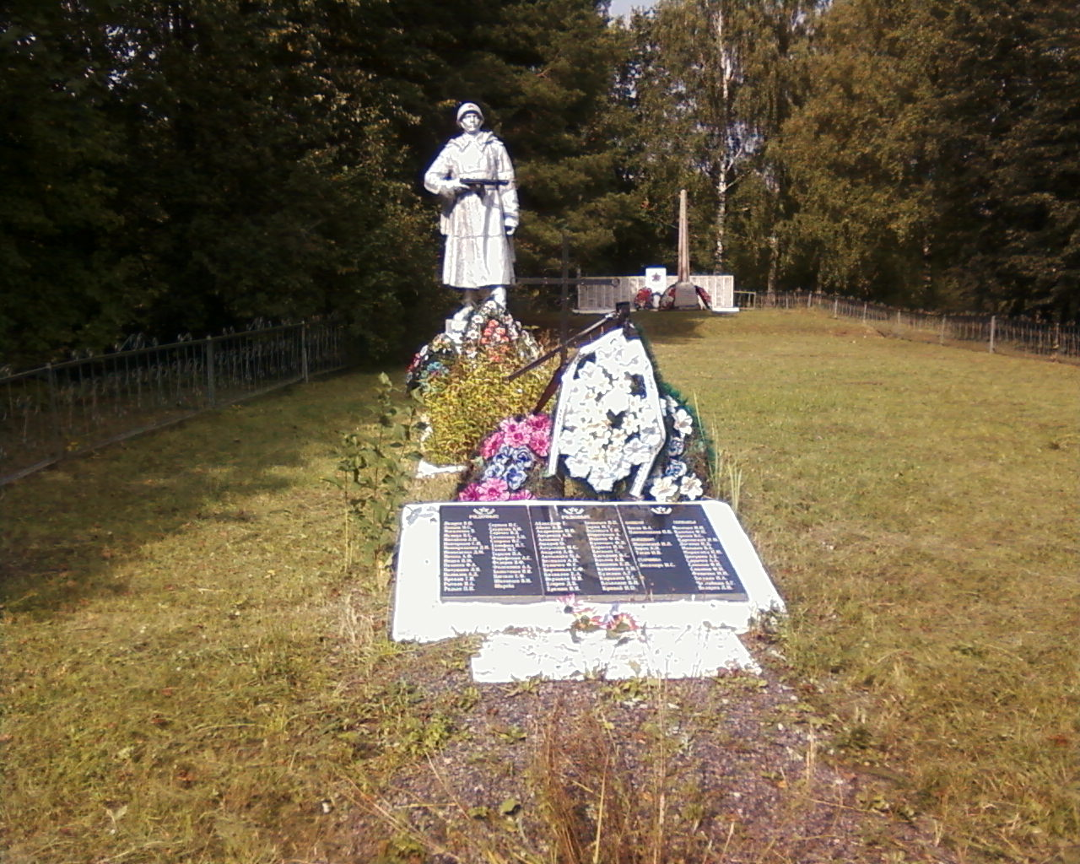 | Локня  Иваньково  Юхово

10. Подписи представителей, заверенные печатью:

Представитель военного комиссариата Представитель Администрации сельского поселения «Михайловская волость»
Военный комиссар Бежаницкого, Глава сельского поселения
Новоржевского, Локнянского и Пушкино - горского «Михайловская волость»:
районов
С.Н.Хабаров Ю.В.Волков
М.П. М.П.

